Аттестационная квалификационная работа по теме:

Использование компьютерных технологий в коррекции нарушений письменной речи младших школьников

Выполнила: Ягилева Светлана Леонидовна,
учитель – логопед
МОУ Ветлужская СОШ № 2
города Ветлуги
Нижегородской области
Оглавление
I. Введение_____________________________________________________________________2
II. Научно-теоретический обзор по проблеме исследования
II. 1. Зарубежная и отечественная истории возникновения
компьютерных программ для коррекционно - развивающей
работы с детьми_________________________________________________________3-4
II. 2. Краткий обзор отечественных компьютерных программ,
предназначенных для коррекционно - развивающей работы с
детьми_________________________________________________________________4-5
II. 3. Методическое обоснование работы_________________________________________5-7
III. Использование текстового редактора WORD в коррекционной работе
III.1. Краткий обзор возможностей использования программы Word_________________7-8
III.2. Планирование занятий с использованием компьютера
III.2.1. Характеристика группы____________________________________________8-10
III.2.2. Планирование занятий______________________________________________11
III.2.3. Примеры заданий для выполнения на компьютере_____________________12-22
III.3. Рекомендации врачей_____________________________________________________23
III.4. Анализ результатов проведенной работы__________________________________ __24
IV. Заключение_________________________________________________________________ 25
Литература____________________________________________________________________
Приложения___________________________________________________________________

Что бы мы ни говорили, как бы ни сопротивлялись прогрессу, факт остается фактом: компьютер настойчиво входит в нашу повседневную жизнь, успешно отвоевывая место под солнцем у книг и межличностного общения. Бороться с будущим собственных детей недальновидно и бесперспективно. И потому не будем мешать процессу. А возглавим его…
О. Ситникова
I. Введение
Сегодня уже ясно, что человек не сможет жить в информационном обществе будущего, не владея так называемой компьютерной грамотностью, то есть умением управлять компьютером, вести с ним информационный диалог, использовать его как средство в своей повседневной бытовой и производственной деятельности. Все плотнее входит компьютер в нашу жизнь и в жизнь наших детей.
Интерес детей к компьютеру огромен, и дело взрослых обратить его в полезное русло, сделать компьютерные средства через освоение компьютерной грамотности привычными и естественными для повседневной жизни детей. В связи с этим возникает необходимость приобщения детей к компьютерному миру как можно раньше, с тем, чтобы этот мир стал для человека привычным и естественным.
В настоящее время компьютерные технологии стали активно применятся в образовательном процессе, в том числе и в обучении и воспитании детей с особыми образовательными потребностями, в том числе и с нарушениями речи.
Использование компьютерных программ в коррекционно-развивающей работе решает несколько задач: формирование мотивации, развитие познавательной сферы, развитие зрительно-моторной координации, помощь в коррекции основного дефекта и вторичных отклонений.
Таким образом, цель моей работы – выстроить серию логопедических занятий по коррекции нарушений письменной речи с использованием компьютерных технологий.
В этом случае предметом исследования выступают компьютерные технологии и их использование на логопедических занятиях, а объектом исследования - состояние письменной речи детей, имеющих разнообразные расстройства речевой деятельности.
Исходя из этого, передо мной стоят следующие задачи:
- Изучить литературу по данному вопросу.
- Описать систему работы с применением компьютерных технологий.
- Показать результативность этой работы.
II. Научно-теоретический обзор по проблеме исследования.
II. 1. Зарубежная и отечественная истории возникновения компьютерных программ для работы с детьми.
Впервые в работе с дошкольниками компьютер был применен в США, в Массачусетском технологическом институте, в 1971 г. Группа под руководством Сеймура Пейперта разработала специальный язык программирования ЛОГО, предназначенный для маленьких детей. Позже, в 80-х годах, объем этих исследований значительно расширился.
По данным К. Видерхольда (ФРГ), для многих стран (Австралия, Бельгия, Великобритания, Канада, Коста-Рика, Сингапур, США, Франция, Шотландия) характерно создание специальных государственных проектов введения компьютеров в начальные школы, которые объединяют и часть детей дошкольного возраста (5—7 лет).
В основном эти проекты предполагают оснащение всех начальных школ компьютерами, разработку специальных компьютерных программ для этого возраста, изучение возможностей и перспектив компьютеризации начального обучения и дошкольного воспитания. Например, в Великобритании к 1984 г. 99%, т. е. 27 500 начальных школ, имели компьютеры; во Франции с 1985 г. тема «Информатика» является составной частью учебных планов начальной школы и к 1987 г. все начальные школы были снабжены оборудованием для информатики; в Дании 2/3 начальных школ работают с компьютерами; в Канаде из 39 проектов компьютеризации и применения робототехники в образовании 28 относятся к начальной школе, 2 — к дошкольным учреждениям, в массовом эксперименте при этом были задействованы 1030 учеников начальной школы и 166 детей дошкольного возраста. Снабжены компьютерами большинство начальных школ США, Австралии, Новой Зеландии, Коста-Рики.
В то же время в Швейцарии, Австрии, Ирландии, Израиле, Японии использование в начальных школах и детских садах компьютеров и проведение специальных исследований менее развито. В Швейцарии, в местечке Ваад в 1986—1987 гг. приблизительно 10 тыс. учителей и учеников начальных школ принимали участие в факультативных занятиях по компьютеризации; в Ирландии эксперимент проводился в 1984—1986 гг. в 34 начальных школах; а в Австрии участвующих в эксперименте и того меньше: только около 80 учеников II—IV классов. В Японии компьютерным обучением к 1983 г. было охвачено всего лишь 0,1% начальных школ, а к 1985 г. этот показатель возрос до 2,1% и продолжает неуклонно расти. В настоящее время компьютеры в образовании стали обычным, но, может быть, еще не всем доступным благом.
В нашей стране первые попытки применения компьютера в дошкольных учреждениях относятся к 80-м годам.
Первый документально зафиксированный опыт применения компьютера в детском саду в нашей стране (1986) связан с д/с № 37 г. Шяуляя (Литва). Здесь в подготовительных группах был оборудован компьютерный класс. Дети занимались два раза в неделю по 10—15 минут. Специально для дошкольников были разработаны учебные программы, направленные на закрепление и уточнение знаний по математике и обучение грамоте. Немного раньше в 131-й школе г. Новосибирска компьютер применялся в подготовительных классах с целью обучения математике, грамоте, формирования элементов компьютерной грамотности.
В обоих случаях педагоги пришли к выводу, что компьютер повышает интерес к обучению, ускоряет процесс усвоения новых знаний и представлений об окружающем мире.

II. 2. Краткий обзор отечественных компьютерных программ, предназначенных для коррекционно - развивающей работы с детьми.
В настоящее время создается множество простых и сложных компьютерных программ для различных областей познания. В зависимости от возраста ребенка и применяемых программ компьютер может выступать в роли оппонента по игре, быть рассказчиком, репетитором, экзаменатором. Существуют компьютерные программы, направленные на развитие различных психических функций детей, таких как зрительное и слуховое восприятие, внимание, память, словесно-логическое мышление и др., которые можно с успехом применять при обучении детей старшего дошкольного и младшего школьного возраста. Особое место среди компьютерных программ занимают специализированные компьютерные программы для детей с различными нарушениями развития.
Из года в год специалисты, работающие в детских учреждениях, отмечают рост числа детей, имеющих различные нарушения речи. Не секрет, что зачастую речь детей старшего дошкольного возраста и младшего школьного возраста остается мало выразительной, бедной. Ребенок не может подобрать нужные слова, правильно построить фразу. Часто наблюдаются нарушения произношения различных звуков. Подобные нарушения определяют группу риска по возникновению у детей значительных трудностей при овладении грамотой, обучении чтению, письму, счету. В связи с этим развитие речи и исправление имеющихся у детей речевых нарушений становится особенно актуальным.
Необходимость разнообразить речевую практику ребенка, у которого есть трудности речевого развития, - одна из наиболее сложных и важных задач, стоящих перед учителем – логопедом. Помочь решить эту задачу может компьютер. В настоящее время созданы специальные программы в помощь учителям-логопедам. За последние 20 лет в отечественной логопедической практике разработано и успешно используется несколько программ:
- «Видимая речь» - программа предназначена для работы с детьми с нарушенным слухом (глухие и слабослышащие) и с сохранным физиологическим слухом (дизартрия, дислалия, алалия, ринолалия, заикание),
- «Дельфа – 130»- отечественная программа (Москва, 1994 год). Направлена на техническую поддержку процесса формирования и коррекции произносительной стороны речи.
- «Игры для Тигры» - предназначена для коррекции общего недоразвития речи у детей старшего дошкольного и младшего школьного возраста (Л.Р.Лизунова, г. Пермь). Позволяет эффективно работать над преодолением нарушений речи при дизатрии, дислалии, ринолалии, заикании.
- «Луч» - социально-адаптационная программа по развитию зрительного восприятияу детей с офтальмопатологией ( Л.В.Загородняя, Н.А.медова, г.Томск, 2005 год).
- «Демосфен» - программа, осуществляющая коррекцию произносительной стороны речи у детей с заиканием.
- «Развивающие игры в среде Лого» (И.В. Больших, О.И.Кукушкина, 1995 год),
- «Мир за твоим окном» - коррекционно-диагностическая программа (О.И.Кукушкина, Т.К.Королевская, Е.Л.Гончарова, 1997 год),
- «Состав слова (Кроссворд)» (И.В. Больших, О.И.Кукушкина, 1995 год),
и другие.
Эти программы, помимо своих непосредственных задач, выполняют еще одну немаловажную функцию – создают мотивацию к посещению занятий, а это является, наверно, одной из главных составляющих залога успеха в преодолении речевых недостатков. Однако и без этих дорогостоящих программ, рассчитанных на определенные возможности компьютера, логопедические занятия можно вести с помощью текстового редактора Word.
II. 3. Методическое обоснование работы
Организуя занятия с использованием текстового редактора Word, я опиралась, прежде всего, на следующие нормативные документы:
- Закон РФ об образовании.
- Инструктивно-методическое письмо о работе учителя-логопеда при общеобразовательной школе (А.В.Ястребовой, Т.П.Бессоновой)
- Письмо МО РФ «Об организации работы логопедического пункта общеобразовательного учреждения» от 14.12.2000 года.
При этом соблюдена структура логопедических занятий, занятия соответствуют принципам логопедической работы по устранению нарушений письменной речи:
- Общедидактические принципы:
- научность,
- систематичность и последовательность,
- доступность,
- наглядность,
- воспитывающий характер обучения,
- сознательность и активность,
- индивидуальный подход.
- Специфические принципы:
- Принцип развития.
Предполагает выделение в процессе логопедической работы тех задач, трудностей, этапов, которые находятся в зоне ближайшего развития ребенка (по Л.С.Выготскому).
- Онтогенетический принцип.
Разработка методики коррекционно-логопедического воздействия ведется с учетом последовательности появления форм и функций речи, а также видов деятельности ребенка в онтогенезе.
- Принцип системности.
Опирается на представление о речи как о сложной функциональной системе, структурные компоненты которой находятся в тесном взаимодействии. В связи с этим изучение речи, процесса ее развития и коррекции нарушений предполагает воздействие на все компоненты, на все стороны речевой функциональной системы.
- Принцип комплексности.
Во многих случаях возникновение дислексии и дисграфии обусловлено недоразвитием устной речи, несформированностью языковых обобщений. В то же время дислексия и дисграфия не являются изолированными друг от друга нарушениями. Они вызываются едиными механизмами и тесно связаны с нарушениями устной речи. В связи с этим логопедическое воздействие при коррекции этих расстройств осуществляется на весь комплекс речевых нарушений ( устная речь, чтение и письмо).
- Принцип связи речи с другими сторонами психического развития ребенка (Р.Е.Левина).
Речь развивается в тесной взаимосвязи с формированием мыслительных процессов. Поэтому и при коррекционной работе нужно воздействовать на все психические процессы: память, внимание, воображение, мышление, целенаправленное поведение.
- Принцип деятельностного подхода.
Исследование детей с нарушениями речи, а также организация логопедической работы с ними осуществляется с учетом ведущей деятельности ребенка (предметно-практической, игровой, учебной).

III. Использование текстового редактора WORD в коррекционной работе.
Мной разработана серия занятий с использованием компьютерного редактора Word.
III. 1. Краткий обзор возможностей использования программы Word.
Программа WORD является текстовым редактором, при этом достаточно проста в использовании, позволяет сохранить в памяти компьютера задание в первоначальном виде, что дает возможность последовательно проработать его со многими детьми. При этом практически в любой момент мы можем усовершенствовать задание. Внести в него коррективы в соответствии с индивидуальными трудностями конкретного ученика.
Помогает в построении занятия мультимедийная система: компьютер, экран, мультимедийный проектор, аудио, звукозапись, система ввода и вывода графической информации. Данная система является наиболее гибкой и удобно настроенной для конкретных задач урока.
Мы знаем, что ребенок с трудностями речевого развития не является успешным учеником, уроки для него превращаются в длинную череду неудач. Логопедические занятия также требуют усилий от ребенка, и многие дети воспринимают их как дополнительные занятия по русскому языку. Очень часто учителю-логопеду требуется приложить массу усилий для того, чтобы ученики не пропускали занятия.
Я попыталась выстроить занятия по коррекции нарушений письменной речи так, чтобы ученик сам работал за компьютером, являлся активным участником, а не просто смотрел на мультимедийный экран или монитор и являлся пассивным участником занятия с использованием компьютера. Ребенок с нарушением речи с гордостью рассказывает одноклассникам о том, что он сам работал на компьютере, и в дальнейшем заставлять посещать занятия его уже не приходится.
Необходимо уточнить, что задания с использованием компьютера строго дозируются, ученик находится у экрана монитора не более 3-5 минут. Занятие строится так, что одно и то же задание выполняют все ученики: в тетради, на доске, на компьютере. При этом сложность, уровень задания может варьироваться в зависимости от уровня развития ученика, от его индивидуальных особенностей и психофизических способностей. За время одного занятия каждый ребенок выполняет не более одного задания. В целях формирования навыков самоконтроля или взаимоконтроля можно после выполнения задания вывести его на экран.

III. 2. Планирование занятий с использованием компьютера.
III. 2. 1. Характеристика группы.
Занятия проводились в группе с детьми 2 класса (ФФН: дисграфия смешанного вида - акустико-артикуляторная и обусловленная нарушениями языкового анализа и синтеза). В группе 7 человек. Некоторые дети посещали логопедические занятия по коррекции звукопроизношения в детском саду (3 человека) и в течение первого года обучения в школе (2 человека).
Дети данной группы испытывают стойкие трудности при усвоении программы по русскому языку и чтению вследствие недостаточной сформированности речевой функции и психологических предпосылок к овладению полноценной учебной деятельностью. Это проявляется в:
1. Нарушениях фонетико-фонематического компонента речевой системы.
1. Произношение звуков в пределах нормы (4 чел.) или недостаточно внятное, «смазанное» (2 чел) и ниже нормы (1 человек).
2. Недостаточная сформированность фонематических процессов (не сформированы навыки звукового анализа и синтеза).
2. Нарушениях лексико-грамматического компонента речевой системы.
1. Лексический запас без грубых нарушений. У некоторых детей возможны ошибки в употреблении слов, смешение слов по смыслу и т.п.
2. Грамматический строй в пределах нормы. Возможны аграмматизмы в предложениях сложных синтаксических конструкций.
3. Психологических особенностях.
1. Неустойчивое внимание.
2. Недостаточная наблюдательность по отношению к языковым явлениям.
3. Недостаточное развитие способности к переключению.
4. Недостаточное развитие словесно-логического мышления.
5. Недостаточная способность к запоминанию, преимущественно словесного материала.
6. Недостаточное развитие самоконтроля, преимущественно в области языковых явлений.
7. Недостаточная сформированность произвольности в общении и деятельности.
Диагностика уровня развития речи (фонетико-фонематической, лексической и грамматической стороны речи) проводилась по методике Фотековой Т.А. «Тестовая методика диагностики устной речи младших школьников».
Результаты диагностики показали уровень развития:
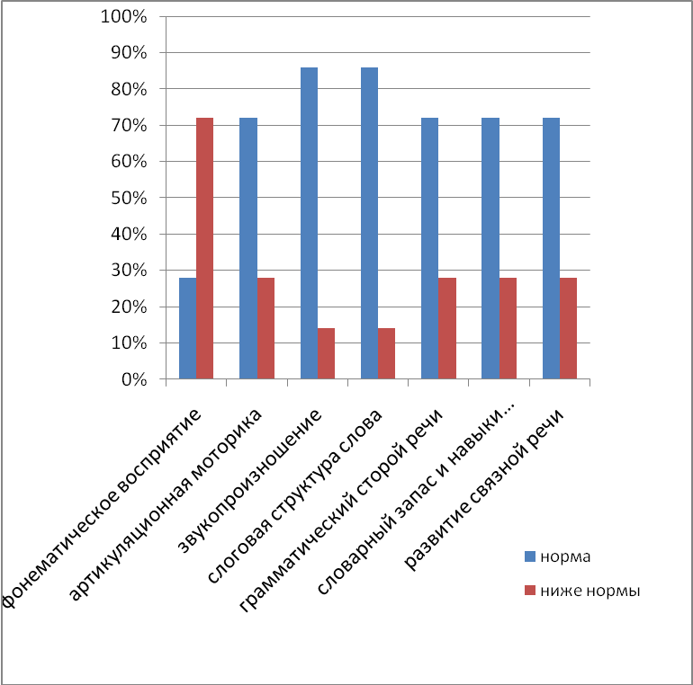
- Фонематическое восприятие:
- в соответствии с нормой – 2 человека (28%),
- ниже нормы – 5 человек (72%).
- Артикуляционная моторика:
- в соответствии с нормой – 5 человек (72%),
- ниже нормы – 2 человека (28%).
- Звукопроизношение:
- в соответствии с нормой – 6 человек (86%),
- ниже нормы – 1 человек (14%).
- Слоговая структура слова:
- в соответствии с нормой – 6 человек (86%),
- ниже нормы – 1 человек (14%).
- Грамматический строй речи:
- в соответствии с нормой – 5 человек (72%),
- ниже нормы – 2 человека (28%).
- Словарный запас и навыки словообразования:
- в соответствии с нормой – 5 человек (72%),
- ниже нормы – 2 человека (28%).
- Развитие связной речи:
- в соответствии с нормой – 5 человек (72%),
- ниже нормы – 2 человека (28%).
Уровень развития данных сторон устной речи каждого ребенка отражен на речевых профилях (приложение).
Диагностика нарушений письменной речи проводилась в форме диктанта, который выявил типологию специфических ошибок письменной речи:
а) трудности овладения письмом и чтением - наличие специфических (дисграфических) ошибок на фоне большого количества разнообразных других. В основном это
ошибки звукового анализа:
  - пропуски (снки- санки, кичат- кричат, девча- девочка) – 6 человек,
  - перестановки (чунал- чулан, корвом- ковром, нагалух- на лугах) –
1 человек,
  - вставки (шекола- школа, ноябарь- ноябрь, сахахрный, Аавгуст) –
1 человек;
ошибки фонематического восприятия:
  - смешение букв по акустико-артикуляционному сходству (дедошка, клёква, самолют, тавно, деди, долко) – 4 человека,
  - ошибки при обозначении мягкости согласных при письме: при помощи гласных букв – 2 человека, при помощи Ь – 4 человека;
смешение букв по кинетическому сходству ( тетродь, рыдоловы) – 1 человек;
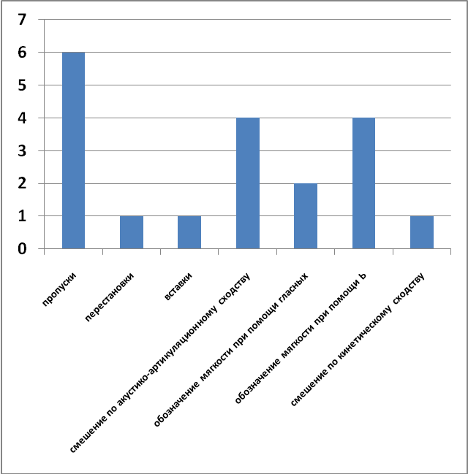

б) трудности формирования учебных умений (планирование предстоящей работы; определение путей и средств достижения учебной цели; контролирование деятельности; умение работать в определенном темпе);
в) недостаточная сформированность психологических предпосылок к овладению полноценными навыками учебной деятельности;

III. 2. 2. Планирование занятий
Тема занятия | Уровень заданий, используемых на занятии
1.«Давайте познакомимся» (знакомство с правилами работы на компьютере)
2. Дифференциация звуков [Ж-Ш] в слогах и словах. | Задания на уровне звука, буквы и слова.
3. Дифференциация звуков [Ж-Ш] в словосочетаниях и предложениях. | Задания на лексическом уровне.
4. Дифференциация звуков [Ж-Ш] в предложениях и текстах. | Задания на уровне языкового анализа и синтеза.
5. Мягкие согласные. Обозначение мягкости согласного буквой «ь» в конце слова. | Задания на уровне звука, буквы и слова.  Задания на лексическом уровне.
6. Обозначение мягкости согласного буквой «ь» в середине слова. | Задания на лексическом уровне.
7.Обозначение мягкости согласного буквой «ь» в середине слова. | Задания на уровне языкового анализа и синтеза.

Первый блок включает в себя одно занятие («Давайте познакомимся»). Оно проводится в компьютерном классе. Цель – познакомиться друг с другом через знакомство с основными возможностями программы Word (как напечатать заглавную букву, поставить точку, впечатать букву в определенное место, подчеркнуть нужную букву или выделить ее другим цветом).
Второй блок включает три занятия по дифференциации звуков [Ж-Ш].
Третий блок – три занятия по теме «Обозначение мягкости согласного буквой «ь».
При построении занятий второго и третьего блока используются задания разного уровня:
- уровень звука, буквы и слова,
- лексический уровень,
- синтаксический уровень.

III. 2. 3. Примеры заданий для выполнения на компьютере
Рассмотрим примеры заданий для работы с компьютером на логопедических занятиях.
Коррекционная работа на уровне звука, буквы и слова.
Основная задача – развитие фонематического анализа и синтеза.
Работа с заданиями, предложенными здесь, напоминает работу с перфокартами: в текст заданий впечатать буквы, слоги, слова-паронимы, наиболее часто смешиваемые пары букв.
Например:
1. Назови первый звук в слогах, запиши соответствующую букву (один ребенок работает за компьютером, после выполнения задания результат выводится на экран для самопроверки. Для того, чтобы буквы имели сходство с письменными, можно использовать шрифт Monotype Corsiva или Times New Roman -курсив):
Жа, ши, ша, жи, жу, шу, шо, жо, же, ше; жда, шту, жду, жде, шло, жнее, шты.
2. Назовите первый звук в словах, запишите соответствующую букву:
Шура, Жанна, жало, жарко, шахта, желуди, шов, шесть, живот, шина, Жора.
3. Прослушайте звукосочетания, запишите только согласные:
Ажа, ашо, уши, ожу, ошу, ужи, ажи, оши, иже, ежу, ешу,уша.
4. Прослушайте ряды слогов, запишите их в той же последовательности:

жа-ша-жа
жа-ша-жа-ша
ша-жа-ша
ша-жа-ша-жа
жу-шу-жу
ши-жи-ши-жи
шу-жу-шу
жи-ши-жи-ши

5. Запишите слоги и звукосочетания в две сторчки: с буквой Ш – в одну, с буквой Ж – в другую (используются слоги и звукосочетания из предыдущих заданий).
6. Запишите слоги и звукосочетания под диктовку (используются слоги и звукосочетания из предыдущих заданий).
7. Сколько здесь букв Ш и Ж? (один ребенок работает за компьютером, остальные с раздаточным материалом)
ш ж ш ж ш ш ж ж ш ж ш ж ж ж ш ш
Запись в тетрадях и на экране: ш-8, ж-8.
8. Подчеркни букву Ж в ряду букв (один ребенок работает за компьютером, остальные с раздаточным материалом):
К Х Ж А У М Ж Г Ы Ж Ю М Ж Ч Ж Ы Ж Д В
Ф Ж Э Щ Ж К Ж Р П Ж К У Ц Ж Т М Э Ж Ю
Я Ж Х У Ж Щ Ф Ы Ж М Ж У К Ж Т И М Ж С
х с ж к н г ж л ж и ж х т п ж ы н п м и ж м ж
9. Букву Ш подчеркни, букву Ж зачеркни (один ребенок работает за компьютером, остальные с раздаточным материалом):
Ж Х Ш М З С Ш Щ Ж Ю Х Ц Ш С М Щ Т Х
Ж Ш Ч Х Щ Ж Ш С Ж Х Ш Щ З Ш К У Ж Х
Ч Ш Ж З Щ С Ш М И Щ Ж Ц Ш П Ш М Щ Х
и х ж п ш т щ ш ц ж ч ш щ п т щ ш ж с ш и т щ
10. Игра «Кто больше?». Игра проводится в виде индивидуального конкурса ( за определенный отрезок времени), в виде парной или групповой работы. При этом за компьютером могут сидеть два или несколько человек. Необходимо придумать и записать как можно больше слов:
- начинающихся на букву Ш (Ж),
- имеющих в своем составе букву Ш (Ж) на втором месте (на третьем и т. д.).
11. Прослушайте слова. Зашифруйте их (определите наличие и место в этих словах звуков Ш, Ж, запишите соответствующие буквы):
Шум, жук, кошка, мошка, лужа, кожа, ромашка, стрижи, пешеход, кружил, сторожил, мешок, воробышек, лыжник.
Запись в тетрадях и на экране: ш-1, ж-1, ш-3, ш-3, ж-3 и т. д.
12. Аналогичное задание по картинкам. Логопед не произносит название картинки, а только показывает её. Примеры картинок: желудь, шапка, жаба, лягушка, пирожное, груша, жук, баклажан, машина, шина и т. д.
13. Послушайте слова, запишите слог с буквой Ш или Ж:
Жало, шило, шарик, жуки, Маша, жара, ежиха, ежевика, груши, ландыши, желток, журнал, штопка, школа, жирный, штука, медвежонок, мешочек, машина, жабры, шея, живой, шагать и т.д.
14. Вставь в слова недостающий слог ША или ЖА:

Ка…
лу…
Ма…
ко…
Ми…
Да…
са…
лы…
ло…
лап…
кры…
бар…
Па…
мы…та
е…та
кало…
ку…ет
сту…

15. Вставь в слова недостающий слог ШИ или ЖИ:

мы…
лы…
но…
лу…
пи…
кры…
спе…
сло…
стри…
эта…
клави…
напи…
ма…на
дю…на
лу…ца
пету…ный
поло…ла
ма…нист

16. Вставь в слова пропущенные буквы. Спиши слова, проговаривая их вслух.
а) …уба, …ук, …ум, кра…а, …ивой, ви…ня, вра…да, ли…ний, булы…ник, ве…алка, пе…ка, сло…ение, дви…ение, ти…е, бли…е, …ирный, бума…ный, …палы, кры…овник.
б) …а…ки, мо…е…ь, …ур…ал, …ивё…ь, ле…и…ь, …тани…ки, …ари…ь, ма…е…ь, …мё…ь, …ур…ит.
17. Тест. Вставь пропущенные буквы и выбери столбик с правильными ответами:
1 2 3

ло…ка
избу…ка
лягу…ка
доро…ка
серё…ка
Ш
Ш
Ж
Ш
Ж
Ж
Ш
Ш
Ж
Ж
Ж
Ж
Ш
Ж
Ш

Ответ: столбик № 2
18. Запиши слова по картинкам. Логопед показывает картинки молча, дети записывают слова, ориентируясь на внутреннее проговаривание. Один ребенок работает за компьютером.
Примерные картинки: лыжи, лягушка, флажок, шапка, ёжик, шишка, лошадь, журавль, медвежонок и т.д.
Коррекционная работа на лексическом уровне.
Основные задачи – обогащение словаря, создание морфологических обобщений. Предлагаются следующие виды заданий:
- Подобрать имена прилагательные к именам существительным,
- Угадать по именам прилагательным имена существительные,
- Подобрать глагол к имени существительному и наоборот (составить предложение),
- Образовать единственное и множественное число имен существительных,
- Образовать имена существительные при помощи уменьшительно-ласкательных суффиксов,
- Образовать сложные слова,
- Выбрать из ряда слов синонимы (антонимы) к данному слову,
- Составить словосочетания со словами - омонимами, с многозначными словами.
Например:
1. Вставь букву Ш или Ж. рассуждай так: так как в слове стрижи перед буквой И четко слышится звук Ж, то и в слове стриж пишу букву Ж.

стрижи – стриж
моржи – мор…
ерши – ёр…
дрожать – дро…
камыши – камы…
коржи – кор…
чижи – чи…
ежи – ё…
ужи – у…
гаражи – гара…
этажи – эта…
ножи – но…

2. Вставь пропущенные буквы (Ш или Ж), образуй множественное число имен существительных. Рассуждай так: в слове камыш пишу букву Ш, потому что в проверочном слове камыши четко слышится звук Ш (Один ребенок выполняет задание на компьютере, остальные в тетрадях. Можно варьировать задание – сначала все работают вместе с комментированием, затем самостоятельно, и только тогда ребенок садится за компьютер. Для самопроверки или взаимопроверки результат выводится на экран).

камыш – камыши
мане… -
но… -
ё… -
ёр… -
гара… -
ро…ь –
сторо… -
эта… -
каранда… -
у… -
мы…ь -

3. «Ты учитель». Исправь ошибки у нерадивого ученика и объясни написание этих слов и их значение.
Подсказка: ошибки допущены в 10 словах.
Мишка, чертёж, мыжка, варешка, подрушка, репортаж, пичужка, клюшка, окрожка, морж, сапошки, у петушка, орешки, птажка, шижка, лягушка, снешки, лукожки, чиж, рубашка, экипаш.
4. Ответьте на вопросы одним словом. Ответы запишите. Трудные слова пишите по слогам (Один ребенок работает за компьютером).

Чем дышит рыба?
Что вешают на ёлку?
Кто боится кошки?
Кого боится мышка?
Что вяжет кружевница?
Кто квакает в болоте?
Кто жужжит?
Какая ягода растет на колючих кустах?

5. Отгадайте загадки, напишите отгадки. Подчеркните буквы Ш и Ж. Каждому ребенку можно дать по две загадки (на карточках, один за компьютером). В зависимости от скорости чтения и словарного запаса ребенка, загадки могут быть разными.

Бегут по дорожке
Доски и ножки. (Лыжи)

Ростом разные подружки
Не похожи друг на дружку.
Все они сидят друг в дружке,
А всего одна игрушка. (Матрешки)

Шумит он в поле и в саду,
А в дом не попадет,
И никуда я не иду,
Покуда он идет. (Дождь)

Что копали из земли,
Жарили, варили?
Что в золе мы испекли,
Ели да хвалили? (Картошка)

Под соснами, под ёлками
Лежит клубок с иголками. (Ёжик)

Зверь забавный сшит из плюша.
Есть и лапы, есть и уши.
Мёду зверю дай немного,
И устрой ему берлогу. (Плюшевый
мишка)
Мордочка усатая,
Шубка полосатая,
Часто умывается,
А с водой не знается. (Кошка)

Держась рукой за тросточку,
Тебя давно я жду.
Ты съешь меня, а косточку
Зарой в своем саду. (Вишня)

6. Запиши предложения, изменяя слова по образцу:
а) Я жду – ты ждешь:

я жду –
я жму –
я жую –
я покажу –
я мажу –
я жалею –
я режу –
я уважаю –
я держу –
я жарю –
я лежу –
я дежурю -

б) Ты режешь – я режу:

ты режешь –
ты мажешь –
ты жалеешь –
ты жаришь –
ты лежишь –
ты дежуришь –
ты ужинаешь –
ты сидишь –
ты глядишь -

7. К словам из первого столбика подбери подходящие по смыслу слова из второго столбика. Запиши получившиеся словосочетания. Варианты могут быть разными у каждого ребенка (на карточках, один за компьютером).

а) послушная
свежая
надежная
шерстяная
железная
рыжая
дружба
Жанна
каша
крыша
одежда
кошка
б) книжный
бумажный
швейная
ближняя
домашнее
тяжёлый
машинка
шкаф
шлем
животное
школа
мешок

Детям, которые быстро справятся с заданием, можно предложить составить и записать предложение с одним из словосочетаний.
8. К словам из первого столбика подбери подходящие по смыслу слова из второго столбика. Запиши получившиеся предложения. Варианты могут быть разными у каждого ребенка (на карточках, один за компьютером).

а) Женя
бабушка
лошади
Маша
шмель
дедушка
ржут
жужжит
пишет
вяжет
дежурит
бежит
б) жнейка
ужи
Шура
кружевница
лошадь
шмель
шуршат
жнёт
кружит
жуёт
вяжет
ужинает

Детям, которые быстро справятся с заданием, можно предложить распространить предложение на одно – два слова. Это уже будет работа на синтаксическом уровне.
9. Блиц-контроль. Запиши слова под номерами. Подумай, какую букву нужно написать на конце слова. Составь ключ ответов.
Ребенок записывает под диктовку слова, нумеруя их:
1)Воронеж, 2) ландыш, 3) шалаш, 4) ёж, 5) этаж, 6) карандаш, 7) багаж, 8) пляж, 9)сторож, 10) душ.
Затем составляет ключ ответов и сравнивает с образцом, данным учителем или другим учеником.
Ш- 2, 3, 6, 10; Ж – 1, 4, 5, 7, 8, 9.
10. Запиши слова, разделяя их на слоги:
Крышка, журавли, игрушки, лужайка, окрошка, железный, жеребенок, шалунишка, пружина, верхушка, хлопушка, машина, бережок, шумный, подушка, коршун и т. д.
11. Вставьте пропущенные буквы Ш или Ж. Прочитайте полученные предложения. Запишите их.
Ребяти…ки побе…али к ма…ине.
…еня вя…ет деду…ке …акет.
В …ивом уголке …ивут мы…и.
…ура …ивёт около …колы.
Ма…ина бабу…ка …ивет на втором эта…е.
Ребяти…ки бе…али по лу…айке.
Ми…а поло…ил кни…ку в …каф.
12. Прочитай слова, запиши их в единственном числе. Подчеркни букву, которая обозначает мягкость согласного на конце слова.

кони-
степи –
лоси –
голуби –
двери –
гуси –
ели –
угли –
лебеди –
снегири –
медведи –
журавли –
окуни –
караси -

13. Запиши слово, обозначающее изображенный на картинке предмет. Подчеркни буквы, позволяющие выразить на письме различие в звучании этих слов.
Картинки: цифра шесть – шест, хор – хорь, угол – уголь, банка – банька, галка – галька.
14. Вставь Ь, там, где это нужно:
Бабка бан_ку затопила,
Мягкий знак позват_ забыла.
Тут же бан_ка бан_кой стала –
Вот как бабка сплоховала! (Е.Измайлов)
15. К слогам из первого столбика подбери слоги из второго столбика так, чтобы получились слова. Запиши эти слова.

школь
маль
силь
боль
паль
пись
крыль
день
ки
мо
ный
ной
чик
ник
цо
то

16. Измени слова по образцу. Раздели их для переноса.
Образец: кулёк – куль-ки.

окунёк –
хорёк –
уголёк –
пенёк –
денёк –
огонёк –
василёк-
фитилёк -

17. Назовите животных, изображенных на картинках. Запишите только те названия, в которых букв больше, чем звуков.
Картинки: лось, волк, хорь, слон, крот, олень, рысь, лев, медведь, тигр, гусь, кон, носорог.
18. Отгадай кроссворд. Впиши нужные буквы.
- название южного дерева (пальма)
П |  | Л | Ь
П |  | Л | Ь
К |  | Л | Ь
П |  | Л | Ь
П |  | Л | Ь
Р |  | Л | Ь
- танец (полька)
- мелкая рыба (килька)
- одежда (пальто)
- часть руки (пальцы)
- дорога для поездов, трамваев ( рельсы).

 |  | Н | Ь
 |  | Н | Ь
 |  | Н | Ь
 |  |  | Н | Ь
 |  |  | Н | Ь
 |  |  | Н | Ь

- часть суток (день)
- летний месяц (июнь)
- домашнее животное (конь)
- рыба (окунь)
- дикое животное с рогами (олень)
- время года (осень).

С | С | С | С | С | С | С
  - Покрывало на стол (скатерть)
  - Куст с сильно пахнущими цветами (сирень)
  - Чтобы поймать одну рыбу нужна удочка, а чтобы поймать сразу много рыбы нужна … (сеть)
  - Комната, в которой только спят (спальня)
  - Что отдельно не едят, но всегда добавляют в пищу (соль)
  - Засохший хлеб (сухарь)
  - Висит за окошком кулёк ледяной
Он полон капели и пахнет весной. (сосулька)

Коррекционная работа на синтаксическом уровне.
Основная задача – развитие языкового анализа и синтеза (научиться определять количество, линейную последовательность слов, место слова в предложении, отграничивать речевые единицы, понимать причинно-следственные связи в предложении).
Предлагаются следующие виды заданий:
- Разделить записанные без пробелов между словами предложения, определить количество слов и пробелов между ними, грамотно оформить предложение, впечатать заглавную букву и точку,
- Сократить распространенное предложение на одно-два слова до грамматической основы,
- Распространить предложение на одно-два слова,
- Изменить порядок слов в предложении,
- Удалить неверное по смыслу предложение,
- Составить из двух предложений одно,
- Исправить ошибки в предложении,
- Дифференцировать написание предлога и приставки.
1. Вставь в предложение подходящие по смыслу слова. Запиши получившиеся предложения.
жар – шар У Жени жёлтый … .
У Шуры сильный … .
шаль – жаль Мама купила новую … .
Нам … расставаться с летом.
ужи – уши У зайца длинные … .
… совсем не опасны.
шалит – жалит Оса сильно … .
Женя … на уроках.
2. Составьте предложения с данными словосочетаниями. Запишите их в свою тетрадь. Подчеркните буквы Ш и Ж.

большой мешок;
жадный медвежонок;
крошечный мышонок;
кожаная шапка;
живой уголок;
небольшой снежок;
нужные машины;
страшное сражение.

3. Спиши предложения, измени по смыслу слова, данные в скобках. Подчеркни буквы Ш и Ж.
Ты (вязать) варежки. Я (вязать) шарф.
Ты (дежурить) сегодня в классе. Я (дежурить) в раздевалке.
Ты (жарить) картошку. Я (жарить) рыбу.
Ты (лежать) на диване. Я (лежать) на пляже.
Ты (мазать) хлеб маслом. Я (мазать) хлеб вареньем.
4. Вставь в предложение пропущенные слова. Запиши получившееся предложение.
Весь день лил проливной … .
Тише, … , кот сидит на нашей … .
Эти ребята не ссорятся, они всегда играют … .
В болоте квакала … .
Кошка ловит … .
Суп едят … .
Маша и Жанна – хорошие … .
Миша пил молоко из … .
5. Составьте из данных слов предложения. Запишите их. Подчеркните буквы Ш и Ж.
Чижик, у, Маша, в, живет, клетка.
Ужи, трава, в, шуршат.
На, выбежали, школьники, дорожка, беговая.
Гриша, жёлтого, жука, нашел, дорожке, на.
По, жеребенок, лужайке, бежал, рыженький.
Каникулы, школьные, приближаются, уже.
Женя, жёлтым, раскрашивает, карандаш, кружок.
6. Прочитайте тексты. Разделите их на предложения. Обозначьте границу предложений. Спишите полученный рассказ.
В деревне.
Миша и Женя летом жили в деревне они там видели комбайн эта машина жала и молотила пшеницу люди собрали большой урожай.
Гроза.
Ребятишки пошли в лес солнце закрыла тяжелая туча хлынул дождик ребятишки побежали к шалашу.
Солнечная ванна гадюки.
Гадюка каждое утро выползает на сухой пенёк она с трудом ползёт у неё на холоде остыла кровь на солнышке она оживает и ползёт, шурша, за мышами и лягушками.
7. Прочитайте предложения. Сравните по смыслу и звучанию выделенные слова. Выпишите их парами. Как выражается на письме различие в их звучании?
Брату шесть лет. Поставь шест под навес.
Хорь – хищный зверь. Сегодня выступит наш хор.
Малыш ел яблоко. На поляне красивая ель.
Мой брат разрешает брать его книги.

III. 3. Рекомендации врачей при работе за компьютером
Рекомендации врачей, педагогов, взволнованных проблемами близорукости, сколиозов и агрессивности подрастающего поколения и призывающих родителей хоть иногда выгонять детей на улицу подышать свежим воздухом, ограждая от компьютерных монстров, - на практике не всегда выполнимы. Тем не менее, учитель, организуя работу детей за компьютером, должен соблюдать элементарные требования и нормы. Прежде всего – это грамотное размещение и подбор компьютера и мебели.
- Размер экрана с диагональю 17 дюймов - он менее утомителен для глаз.
- Удобное сиденье, соответствующее росту ребенка.
- Расстояние от глаз до экрана 85 сантиметров: ставить ближе – вреднее для глаз, к тому же это сужает обзор действий, происходящих на экране.
К сожалению, это чаще всего зависит не от нас, а от существующей в школе материальной базы. В наших силах соблюдение профилактико - оздоровительных мер. Прежде всего, это гимнастика для глаз, которая будет полезна всем детям – и тем, кто работает за компьютером, и тем, кто выполнял задания в тетради.
Гимнастика для глаз проводится в течение 2-3 минут и может включать следующие упражнения:
1. Быстро поморгать, закрыть глаза и посидеть спокойно, медленно считая до 5.
Повторить 4-5 раз.
2. Крепко зажмурить глаза (считать до 3, открыть их и посмотреть вдаль (считать до 5).
Повторить 4-5 раз.
3. Вытянуть правую руку вперед. Следить глазами, не поворачивая головы, за медленными
движениями указательного пальца вытянутой руки влево и вправо, вверх и вниз. Повторить
4-5 раз.
4. Посмотреть на указательный палец вытянутой руки на счет 1-4, потом перенести взор вдаль
на счет 1-6. Повторить 4-5 раз.
5. В среднем темпе проделать 3-4 круговых движений глазами в правую сторону, столько же в
левую сторону. Расслабив глазные мышцы, посмотреть вдаль на счет 1-6. Повторить 1-2 раза.
В настоящее время разными авторами разработано довольно много различных комплексов гимнастики для глаз, которыми можно с успехом пользоваться (приложение 6).

III. 4. Анализ результатов проведенной работы
Коррекционная работа с использованием компьютера, в частности, с использованием текстового редактора Word проводится мной третий год.
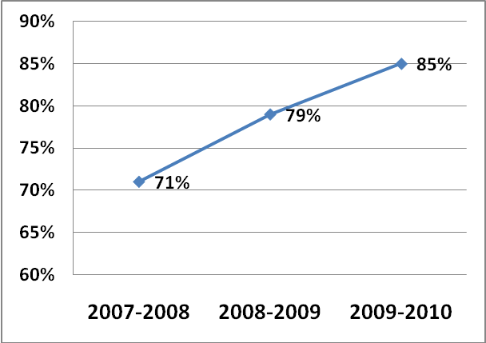
График показывает резкое увеличение количества детей, покинувших логопедические занятия с исправленной речью.

2007-2008 учебный год –
без использования компьютера,
2008-2009 учебный год – использование на отдельных занятиях,
2009-2010 учебный год – использование в системе.

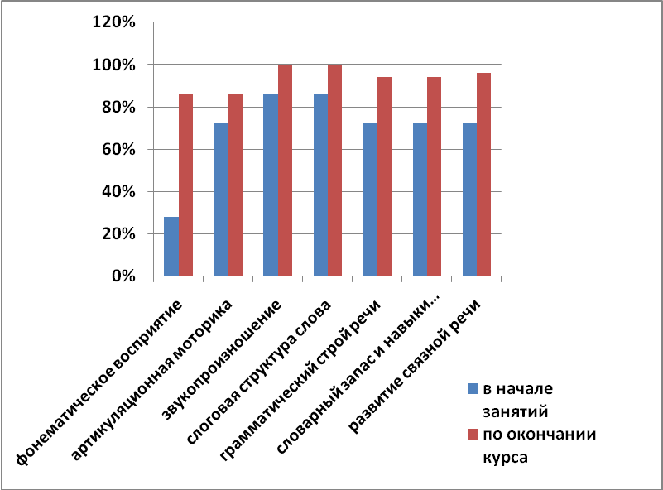

Положительную динамику показывает также сравнительный график показателей группы учеников в начале логопедических занятий и по завершении работы.

IV. Заключение
Подводя итоги проведенной работы, можно сделать определенные выводы.
Решение учебных и коррекционных задач с помощью компьютера должно встраиваться в систему общей коррекционной работы в соответствии с индивидуальными возможностями и потребностями детей.
Использование компьютера в деятельности учителя-логопеда позволяет не только разнообразить проведение занятий, но и оптимизировать коррекционно-развивающий процесс.
Использование компьютерных программ в коррекционно-развивающей работе решает несколько задач:
- формирование мотивации,
- развитие познавательной сферы,
- развитие зрительно-моторной координации,
- помощь в коррекции основного дефекта и вторичных отклонений.
Использование компьютера не цель, а средство воспитания и развития ребенка, формирования его личности, обогащения интеллектуальной сферы школьника.

Литература
- Аксенова А.К., Якубовская Э.В. Дидактические игры на уроках русского языка в 1-4 классах вспомогательной школы. – М.: Просвещение, 1991. – 176 с.
- Барылкина Л.П., Матраева И.П., Обухова Л.А. Эти трудные согласные: как помочь ребенку с нарушениями процесса письма и чтения: Пособие для учителей. Логопедов и родителей. – М.: 5 за знания, 2005. – 128с.
- Габдуллина З.М. Развитие навыков работы с компьютером у детей 4-7 лет. Планирование занятий, рекомендации, дидактический материал, консультации для родителей. – Волгоград: Учитель, 2010.- 139 с.
- Гайдина Л.И., Обухова Л.А. Логопедические упражнения: Исправление нарушений письменной речи. 1-4 классы. – М.: ВАКО, 2007. – 112 с.
- Ефименкова Л.Н. Коррекция устной и письменной речи учащихся начальных классов: пособие для логопеда. – М.: Гуманитарный издательский центр ВЛАДОС, 2006. – 335 с.
- Козина М.Е. Применение информационных технологий в организации работы учителя-логопеда на логопедических занятиях.//Школьный логопед. – 2009. - № 2.
- Логопедия: учебник для студентов дефектологических факультетов педагогических высших учебных заведений/ под ред. Л.С. Волковой. – М.: ВЛАДОС, 2006. – 703 с.
- Садовникова И.Н. Нарушения письменной речи и их преодоление у младших школьников: Учебное пособие. – М.: ВЛАДОС, 1997. – 256 с.
- Сайт http://www.logoburg.ru.
- Шипилова Е.В. Использование компьютерных технологий в логопедической работе.// Школьный логопед. - 2007. - № 5.
- Фотекова Т.А. Тестовая методика диагностики устной речи младших школьников: методическое пособие. – М.: Айрис-пресс, 2006. – 96с.

